**BIOLOGIA DEL DESARROLLO.**

**NOMBRE: MARTIN ROLANDO PEREZ DE LA CRUZ.**

**DOCTOR: BALLINAS GOMEZ JULIO ANDRES.**

**TEMA: FORMACION Y DESAROLLO DEL SISTEMA DIGESTIVO.**

**UNIVERSIDA:(USD) UNIVERSIDAD DEL SURESTE.**

**CARRERA: MEDICINA HUMANA.**

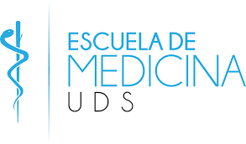**CUATRO SINOPTICO.**

**.El canal alimentario consiste en una serie de órganos, incluyendo el esófago, el estómago y el intestino, unidos en un largo tubo que va de la boca al ano.**

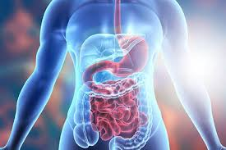

**Almacenan las heces hasta que salen del sistema digestivo por el ano.**

**El hígado fabrica bilis**, **que ayuda al cuerpo a absorber las grasas.**

1. **El duodeno, la primera porción en forma de «C».**
2. **El yeyuno, la porción intermedia y enroscada.**
3. **El íleo, la última porción que conduce al intestino grueso.**

**El intestino delgado consta de tres partes:**

**el quimo pasa al intestino delgado, donde prosigue la digestión de los alimentos para que el cuerpo pueda absorber sus nutrientes, que pasarán al torrente sanguíneo.**

**Los alimentos no están listos para salir del estómago hasta que se han transformado en un líquido espeso llamado** **quimo.**

**empujan los alimentos por el esófago hasta el estómago.**

**los alimentos descienden por un tubo muscular llamado** **esófago**.

**La faringe** **es una vía de paso tanto para los alimentos como para el aire.**

**inicia en la boca, mucho antes de que los alimentos lleguen al estómago.**